La pêche de la perche en hiver

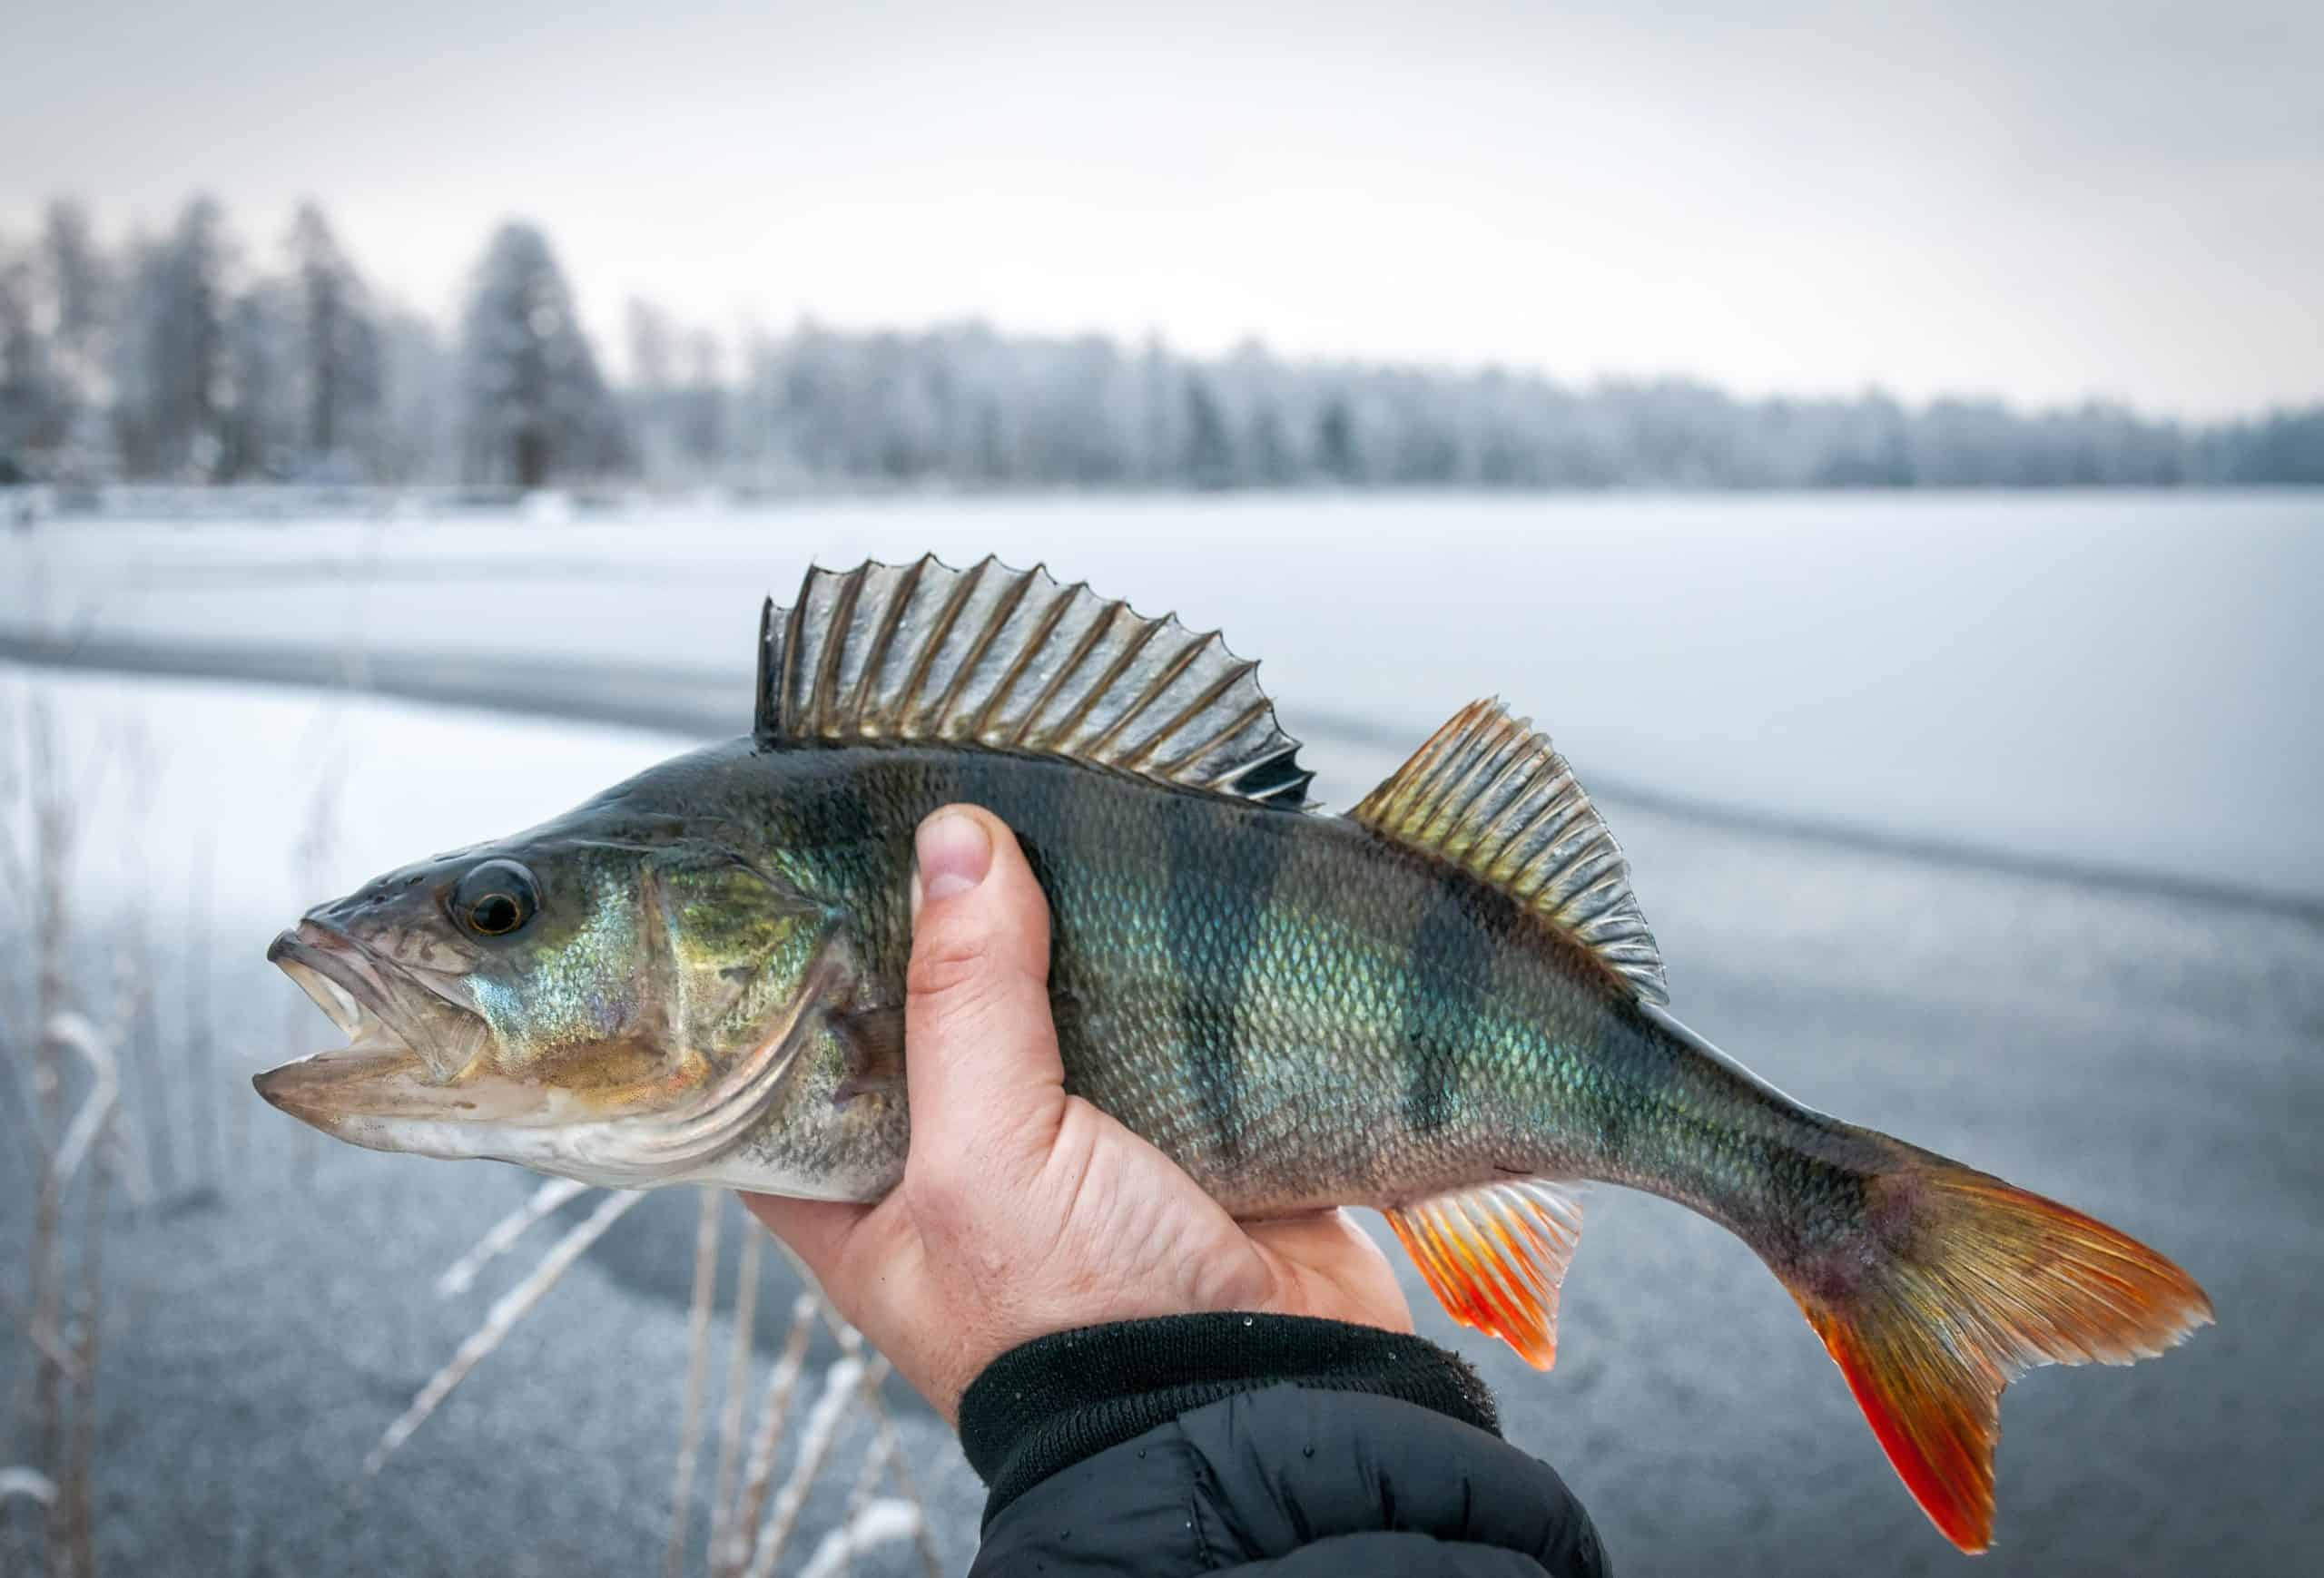

Jan252021
La perche est de la même famille que le sandre qui est également un percidé. Ces deux carnassiers ont souvent un comportement similaire. Les percidés ont une très bonne vue, ce qui leur permet de chasser en eau trouble mais aussi la nuit.
En hiver, les perches forment des bancs pour mieux se défendre contre les prédateurs, ce qui constitue un avantage pour la plupart des pêcheurs. Lorsqu’une perche cherche à se nourrir, elle se met en activité et met tout le groupe en activité par la même occasion. C’est pour cette raison qu’il est conseillé de ne pas relâchez les poissons sur la zone de pêche, ou plutôt de ne pas le faire instantanément. Le mieux c’est de les libérer dans les zones environnantes, ou d’attendre que les perches cessent leur activité avant de relâcher celles que vous avez attrapées. Il a été en effet prouvé que les perches échangent entre elles, ce qui peut stopper brutalement l’activité. Cela nous est tous arrivé un jour, êtes sur un banc de perche et chaque lancer rapporte une touche, et d’un coup au bout de quelques perches relâchées dans la zone de pêche : plus une touche ! C’est simplement que le message est passé entre elles !

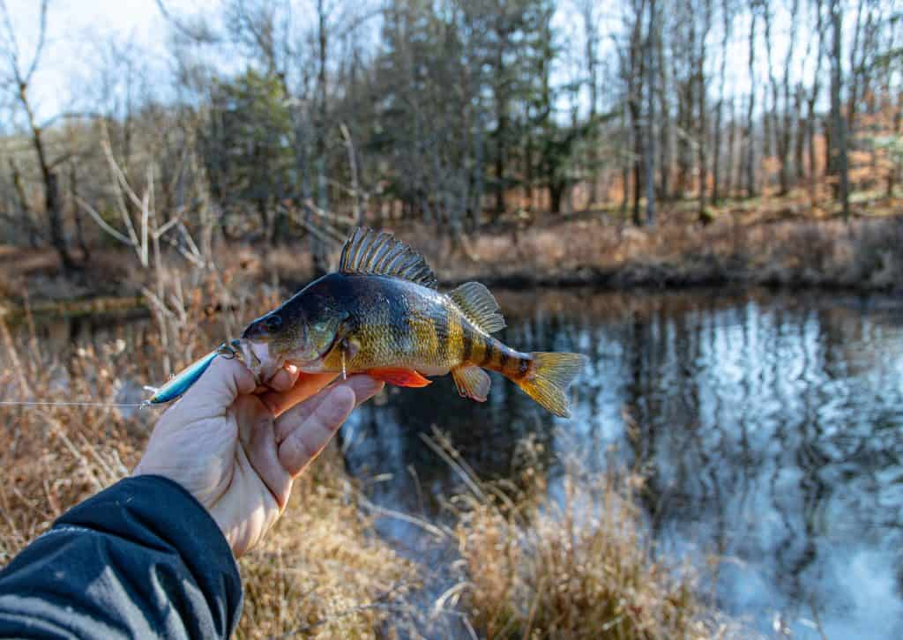

Les zones à privilégier pour la pêche de la perche en hiver
En ce qui concerne les zones à cibler, prendre en compte le plan d’eau où l’on va pêcher. La quantité de poisson y varie selon qu’il s’agit d’un étang, ou encore d’une rivière.

En étang Il faut grâce à un sondeur, examiner la géologie des fonds lorsque vous pêchez en float-tube, en bateau ou en kayak. Faute de sondeur, prospecter le fond en se servant d’un shad ou de tout autre procédé pour découvrir les variations de fond et les cassures (par exemple une variation de 4 à 6 m d’eau). Il faut également pouvoir distinguer le passage d’une partie rocheuse à une partie sableuse, ou encore un rassemblement de fourrage (autrement dit, du poisson blanc : gardon, ablette…)

En rivière Repérer toutes sortes de cassures ou de changement de fond susceptibles d’être des endroits où la perche peut se cacher. Repérer la veine d’eau qui peut acheminer de la nourriture afin d’essayer d’identifier un banc de perches. On peut aussi les voir chasser régulièrement vers la fin de la journée.

Le matériel pour pêcher la perche en hiver

Le matériel pour pêcher la perche doit être adapté. Ne pas s’équiper pas avec du matériel lourd, la taille moyenne d’une perche est d’environ 30 cm quand au poids moyen des perches est d’environ 500 gr.

La canne
Comme nous l’avons vu précédemment, on peut pêcher dans plusieurs lieux différents et appeler à exploiter des techniques de pêche différentes dans chacun de ces lieux. Dans ce cas de figure, le pêcheur peut selon ses gouts, exploiter une canne casting ou une spinning.
Cependant, pour pouvoir appliquer le plus de techniques possibles, il est mieux de posséder une canne light pour réaliser des pêches légères (verticale, drop shot…), ou encore une canne Medium-Heavy pour pouvoir appliquer des techniques telles que le crankbait, le jigging, les lames, ou encore le drop shot.

Le moulinet
Il n’est pas nécessaire de posséder un moulinet trop gros sur sa canne light, on n’utilise généralement pas plus d’une trentaine de mètres de fil, puisque la pêche a lieu tout juste sur vos pieds et près de la berge. Dans ce cas, un moulinet de taille 1500 ou de taille 2000 est amplement suffisant.
Cependant, en ce qui concerne la canne Medium-heavy il est conseillé de posséder une plus grosse bobine afin de disposer de plus de fil. Dans la plupart des pêches, ce moulinet est extrêmement utile et il permet de déployer au moins 80 m de fil. L’idéal est de posséder un moulinet de taille 2500.

Le ratio du moulinet
Le ratio du moulinet représente la vitesse de récupération de fil par tour de manivelle. C’est une caractéristique assez importante que les pêcheurs ont tendance à négliger. Adapter ce ratio au style de pêche que l’on recherche. Dans notre cas, il s’agit d’un style où nous cherchons à récupérer du fil le plus rapidement possible (crankbait), où un style où nous cherchons à recouvrer le mou d’une bannière, lorsqu’on fait de la pêche en « traction » grâce à un leurre souple. On trouve tous les ratios dans la description et les caractéristiques techniques sur chaque moulinet (il suffit de bien regarder les détails)

Le bas de ligne
Prendre en compte la longueur de la canne, du leurre et de la tresse. Pour vous constituer une puissante canne Light conçue pour le drop-shot, il faut 20-22 cm. Pour un canne Medium-Heavy pour de puissantes pêches, il est conseillé d’utiliser entre 25-28 cm pour du shad en linéaire et entre 30-35 cm pour les pêches en cranking ou en jigging.

Les leurres (ATTENTION, Interdits dans la plupart des régions de France à compter du dernier dimanche de janvier)

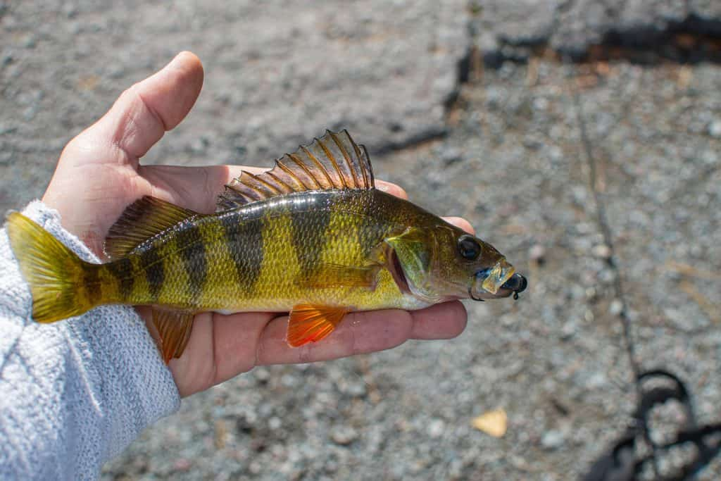

Les marques peuvent différer mais pas les catégories de leurres. Penser également à regarder les leurres les plus populaires que l’on voit sur les réseaux sociaux et ceux qui apparaissent sur le marché chaque année.

- Les Worms : Les petits vers peuvent être dévastateurs sur les bancs de perche. Cependant, il faut apprendre à les manier correctement. Il faut souvent les faire frotter les fonds vaseux afin qu’ils soulèvent un maximum de particules pour que les perches le distingue de loin.
- Les drop-shot : Les drop-shot se montent sur un montage drop-shot, l’animer en vertical c’est une pêche en jigging. Il faut par contre disposer d’une embarcation pour pratiquer la pêche de la perche avec ce type de leurre, ou alors trouver une falaise abrupte qui plonge très rapidement !
- Les cuillers : Les cuillers contrairement aux worms se manient très facilement, faire du lancer ramener tout simplement.
- Les crankbaits : Les crankbaits sont des leurres tout terrain. Ils sont équipés d’une bavette pour pouvoir prospecter sous la surface là ou les perches vont chasser !

